**Menerapkan styling pada tabel riwayat**

Sebelumnya kita sudah membuat elemen tabel yang nantinya akan menjadi tempat informasi riwayat kalkulasi, namun tampilannya masih kurang baik. Kita akan merombaknya dengan menerapkan CSS pada elemen tersebut.

Silakan buka berkas ***style.css***, kemudian tambahkan *rule* berikut:

1. .history {
2. width: 80%;
3. margin: 30px auto 0 auto;
4. overflow: scroll;
5. }

Rule tersebut akan mengatur lebar 80% dari viewport pada elemen <div> yang menerapkan class history. Kemudian terapkan pada properti overflow dengan nilai scroll sehingga elemen <div> akan memiliki *scroll bar* secara horizontal dan vertikal.

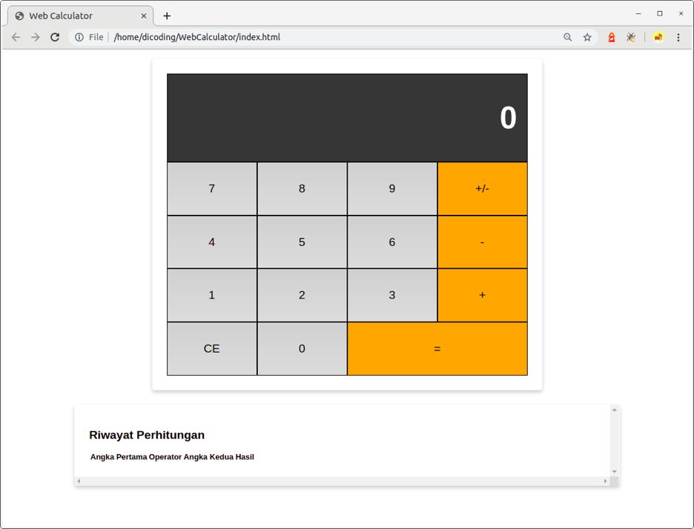

Lalu tambahkan juga rule berikut pada ***style.css***:

1. table {
2. border-collapse: collapse;
3. border-spacing: 0;
4. width: 100%;
5. border: 1px solid #ddd;
6. }

Rule tersebut akan membuat tabel memiliki lebar **100%** terhadap parentnya dan menetapkan border pada tepian tabelnya.

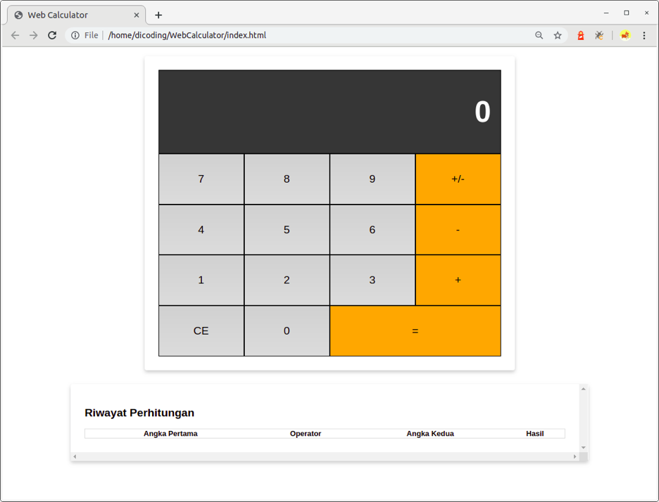

Lanjut kita tambahkan rule berikut untuk mengatur padding pada *table head* (<th>) dan *table data* (<td>) agar ukuran tampak lebih proporsional.

1. th,
2. td {
3. text-align: center;
4. padding: 16px;
5. }



Lalu kita tambahkan rule berikut untuk menerapkan backgroud-color pada element <th> dan <tr>, sementara untuk elemen <tr> kita manfaatkan **pseudo-class** dalam selectornya.

1. th {
2. background-color: orange;
3. color: white;
4. }
6. tr:nth-child(even) {
7. background-color: #d2d2d2;
8. }

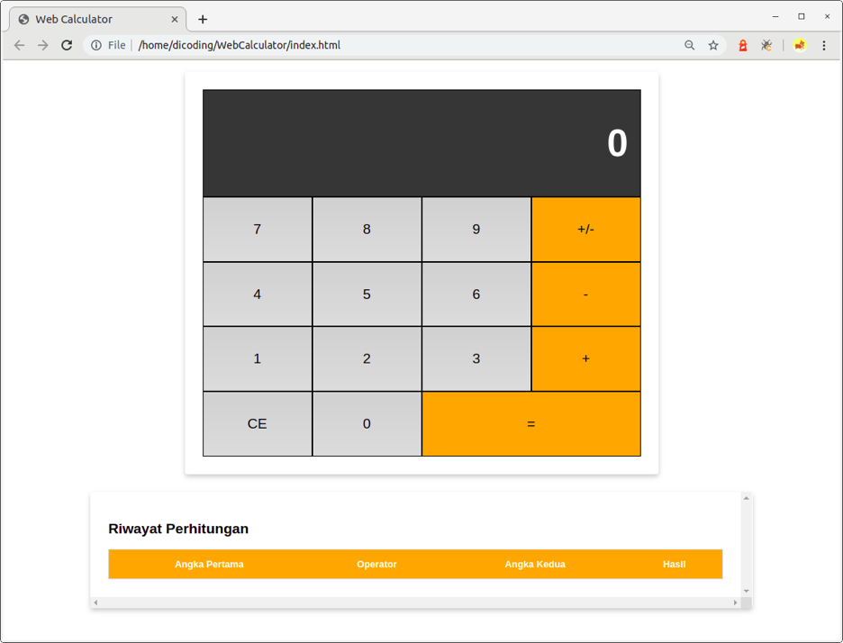

Untuk mengoptimalkan tampilan pada perangkat seluler, kita atur elemen <div> untuk menerapkan width: 100% pada @media query.

1. @media screen and (max-width: 513px) {
2. .button {
3. padding: 10px;
4. }
5. .history {
6. width: 100%;
7. }
8. }

Sekarang struktur kode pada berkas ***styles.css*** akan tampak seperti ini:

1. * {
2. box-sizing: border-box;
3. }
4. **body** {
5. font-family: sans-serif;
6. }
7. .flex-container-column {
8. display: flex;
9. */* properti pendukung */*
10. flex-direction: column;
11. max-width: 800px;
12. margin: 0 auto;
13. text-align: right;
14. }
15. .flex-container-row {
16. display: flex;
17. }
18. .button {
19. flex-basis: 25%;
20. */* properti pendukung */*
21. font-size: 1.5em;
22. text-align: center;
23. padding: 40px;
24. border: 1px solid black;
25. background: -webkit-linear-gradient(top, #d2d2d2, #ddd);
26. cursor: pointer;
27. }
28. .double {
29. flex-basis: 50%;
30. }
31. .display {
32. color: white;
33. width: 100%;
34. padding: 10px 20px;
35. background-color: #333333;
36. border: 1px solid black;
37. font-size: 2em;
38. }
39. .operator,
40. .negative,
41. .equals {
42. background: orange;
43. }
44. .card {
45. box-shadow: 0 4px 8px 0 rgba(0, 0, 0, 0.2);
46. border-radius: 5px;
47. padding: 30px;
48. margin-top: 20px;
49. }
50. .button:hover {
51. font-weight: bold;
52. }
53. .history {
54. width: 80%;
55. margin: 30px auto 0 auto;
56. overflow: scroll;
57. }
58. **table** {
59. border-collapse: collapse;
60. border-spacing: 0;
61. width: 100%;
62. border: 1px solid #ddd;
63. }
64. **th**,
65. **td** {
66. text-align: center;
67. padding: 16px;
68. }
69. **th** {
70. background-color: orange;
71. color: white;
72. }
73. **tr**:nth-child(even) {
74. background-color: #d2d2d2;
75. }
76. @**media** screen and (max-width: 513px) {
77. .button {
78. padding: 10px;
79. }
80. .history {
81. width: 100%;
82. }
83. }

Setelah persiapan tampilan *table* selesai, selanjutnya kita akan mulai menerapkan JavaScript untuk mengelola data riwayat kalkulasinya.